应用服务器 10.34.222.245 administrator Xxzx5736078

交换、企业端下发程序都部署在 10.34.100.151 账号：administrator 密码：1q！

数据库服务器 10.34.222.240 administrator Xxzx5736078 账号sa 密码aepb123

通讯服务器 10.34.222.237 administrator Server2008

省厅数据库 10.34.100.107 sa 2008=HP

安徽芜湖5月8日到10日因为那几天交换服务器故障，数据一直没交换上去，所以传输有效率网站上，传输率很低为0%。在65库查看了，数据已经交换上去了，麻烦重算一下regioncode=340200000

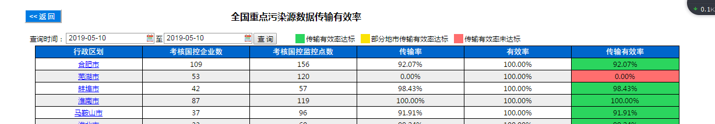

下面已气的小时数据为例，这个是在地市数据库库查的，气的小时数据

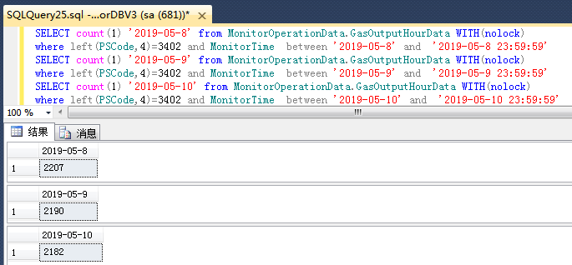

下面是在省厅V3库里查的，气的小时数据

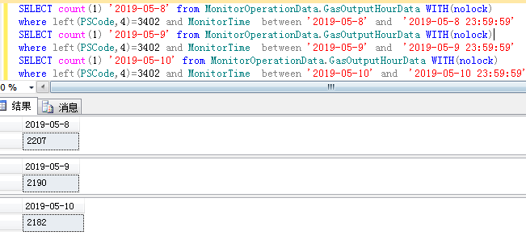

下面是在地市数据库查的气的小时表

